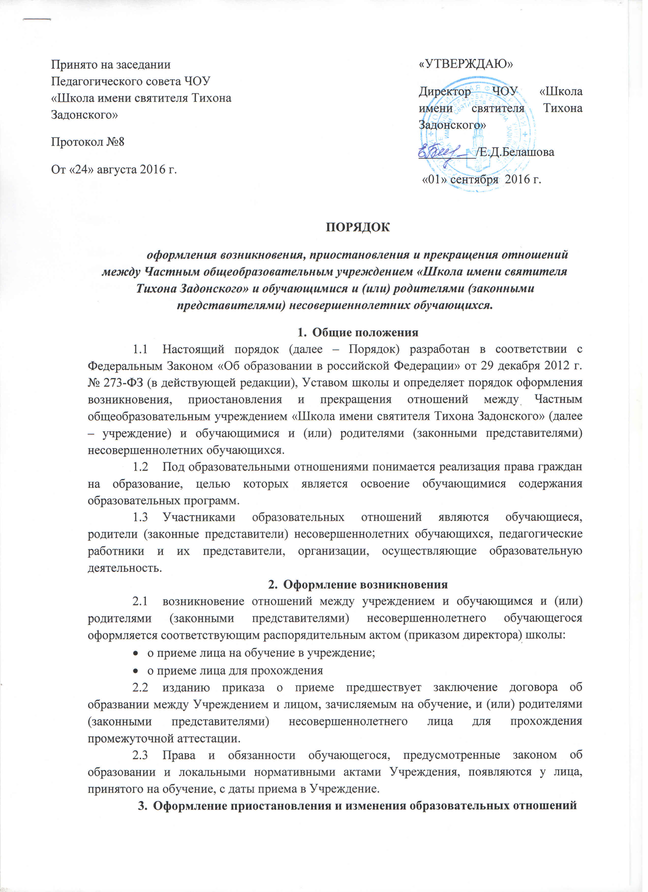
  - Образовательные отношения приостанавливаются и (или) изменяются в случае изменения условий получения обучающимся образования по конкретной образовательной программе, повлекшего за собой изменение взаимных прав и обязанностей обучающегося и Учреждения.
  - . Образовательные отношения могут быть приостановлены по следующим причинам:
- В случае болезни обучающегося (по медицинским показаниям) и организации его обучения в медицинской организации;
- В случае отъезда на срок более 2-х недель по заявлению родителей (законных представителей).
  - Образовательные отношения считаются приостановленными только в случае письменного заявления родителей с указанием срока приостановления образовательных отношений. По истечении времени отсутствия ребенка по уважительной причине, предоставление услуг возобновляется.
  - Образовательные отношения могут быть изменены как по инициативе обучающегося и (или) родителей (законных представителей) несовершеннолетнего обучающегося по их заявлению в письменной форме, так и по инициативе Учреждения.
  - Основанием для изменения образовательных отношений является приказ директора Учреждения. Если с обучающимся и (или) родителями (законными представителями) несовершеннолетнего обучающегося заключен договор об образовании, приказ издается на основании внесения соответствующих изменений в такой договор.
  - Права и обязанности обучающегося, предусмотренные законодательством об образовании и локальными нормативными актами Учреждения, изменяются с даты издания приказа по школе или с иной указанной им даты.
  - Если с обучающимися и (или) родителями (законными представителями) несовершеннолетнего обучающегося заключен договор об образовании, распорядительный акт издается на основании внесения соответствующих изменений в такой договор.
- Оформление прекращения образовательных отношений
  - Образовательные отношения прекращаются в связи с отчислением обучающегося из Учреждения
- В связи с получением образования (завершением обучения).
- Досрочно по основаниям, установленным законодательство об образовании.
  - Досрочное прекращение образовательных отношений по инициативе обучающегося и (или) родителей (законных представителей) несовершеннолетнего обучающегося не влечет за собой возникновении каких-либо дополнительных, в том числе материальных обязательств указанного обучающегося, предусмотренные законодательством об образовании локальными нормативными актими Учреждения, если иное не установлено договором о образовании.
  - Основанием для прекращения образовательных отношений является приказ директора Учреждения об отчислении обучающегося из школы. Права и обязанности обучающегося предусмотренные законодательством об образовании и локальными нормативными актами Учреждения, прекращаются с даты его отчисления из школы.
  - При досроном прекращении образовательных отношений администрация Учреждения в трехдневнй срок после издания приказа диретора об отчислении обучающегося выдает лицу, отчисленному из этой организации, справку об обучении.

